

**Gölhisar Uygulamalı Bilimler Yüksekokulu**

**OTOMASYON SİSTEMLERİ DERSİ**

**PROJE KONUSU: ALÇI TAŞI KIRMA VE TAŞIMA TESİSİ**

**Öğrenci Ad-Soyad:**



**1-Serkan Pirinçci**

**2-Ege Cengiz Ortakçı**

### 1. Projenin Amacı

Bu proje, endüstriyel üretimde alçı taşını verimli bir şekilde kırmak ve işlemek üzere otomatik bir tesis tasarımını gerçekleştirmek amacıyla yapılmıştır. Proje, işletme maliyetlerini düşürmek, enerji verimliliğini artırmak ve iş güvenliğini sağlamak üzerine odaklanmıştır.

### 2. Projenin Kapsamı

Projede, alçı taşı kırma işlemini otomatikleştiren bir sistem tasarlanmış ve uygulanmıştır. Çalışmanın kapsamında şu bölümler yer almaktadır:

* **Donanım:** PLC (Programmable Logic Controller) tabanlı otomasyon sistemi, motorlar, termik röleler ve acil durdurma mekanizmaları.
* **Yazılım:** Sistemin çalışma mantığına uygun olarak PLC için yazılan kontrol kodları.
* **Güvenlik:** Termik röleler aracılığıyla motor koruma ve acil durdurma sistemleri.

### 3. Tesisin Çalışma Prensibi

Tesisin çalışma prensibi, şu adımlarla gerçekleşmekte ve kontrol edilmektedir:

1. **Start Düğmesi Basıldığında:**
   * İlk olarak 2 numaralı bant çalışmaya başlar (5 saniye süreyle).
   * Ardından, 1 numaralı bant devreye girer (5 saniye süreyle).
   * Son olarak, 1 numaralı kırıcı aktif hale gelir.
2. **Stop Düğmesi Basıldığında:**
   * Sistem tam tersi sırayla durur: 1 numaralı kırıcı, 1 numaralı bant ve son olarak 2 numaralı bant kapanır.
3. **Acil Stop Durumu:**
   * Acil durdurma düğmesine basıldığında, tesisin tüm ekipmanları derhal durur.
4. **Motor Koruma Mekanizması:**
   * Her bir motor termik röle ile korunmaktadır. Termikler çalışma sırasında motorların aşırı yüklenmesini engeller ve motorları devre dışı bırakır.
   * Bir termik attığında, ilgili motor devre dışı kalır, ancak diğer sistem bileşenleri çalışmaya devam eder.

### 4. Kazanımlar

Bu proje aşağıdaki kazanımları sağlamıştır:

* **Otomasyon:** Sistemin otomatikleştirilmesi, işgücü ihtiyacını azaltmış ve verimliliği artırmıştır.
* **Güvenlik:** Termik röleler ve acil stop mekanizmaları sayesinde iş güvenliği ön planda tutulmuştur.
* **Enerji Tasarrufu:** Sistem, yalnızca ihtiyaç duyulan ekipmanı çalıştıracak şekilde tasarlanmıştır.
* **Esneklik:** Herhangi bir bileşenin arızası durumunda diğer bölümlerin çalışmaya devam edebilmesi, işletme sürekliliğini sağlamıştır.

### 5. Kodlar ve Fonksiyon Blokları

Bu bölümde, projede kullanılan PLC kodları ve fonksiyon bloklarına yer verilecektir. Kodlar, sistemin doğru şekilde çalışması için kritik öneme sahiptir.

* **PLC Kodları:** Sistemin start, stop, acil stop ve termik röle kontrol mantığı bu kodlarla gerçekleştirilmiştir.

**Main Bloğu:**

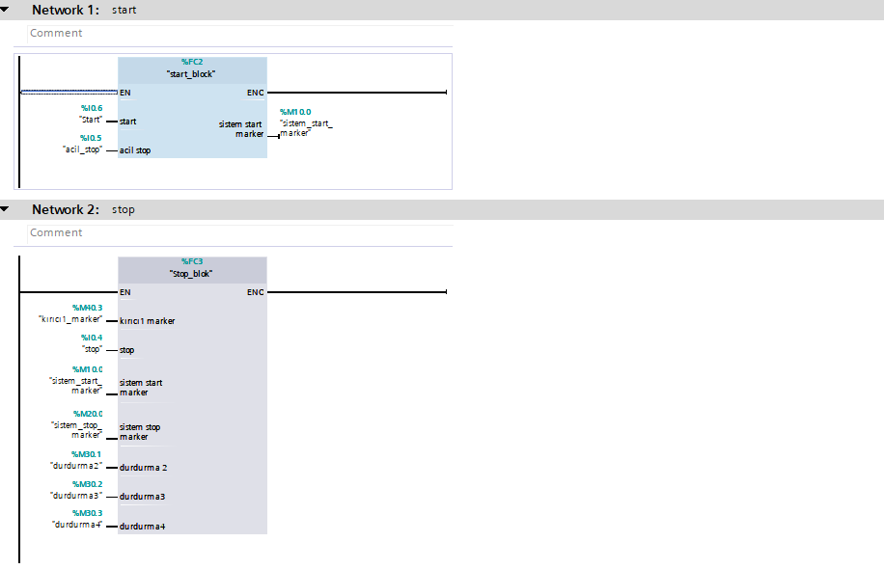

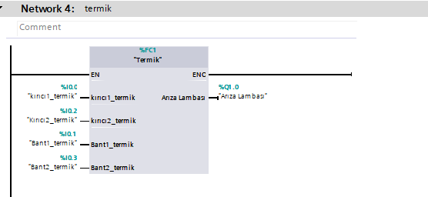

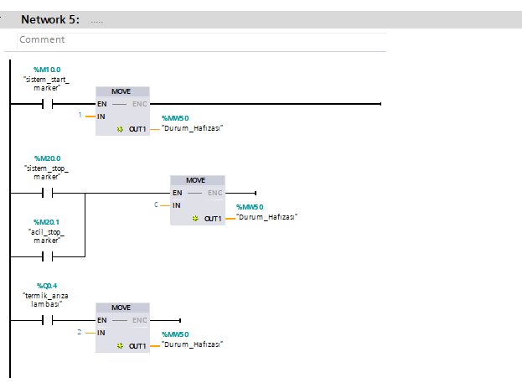

**Fonksiyon Blokları:** Sistemin modüler yapısını oluşturan bloklar bu kısımda det*ayl*andırılmıştır **Çalışma Bloğu:** 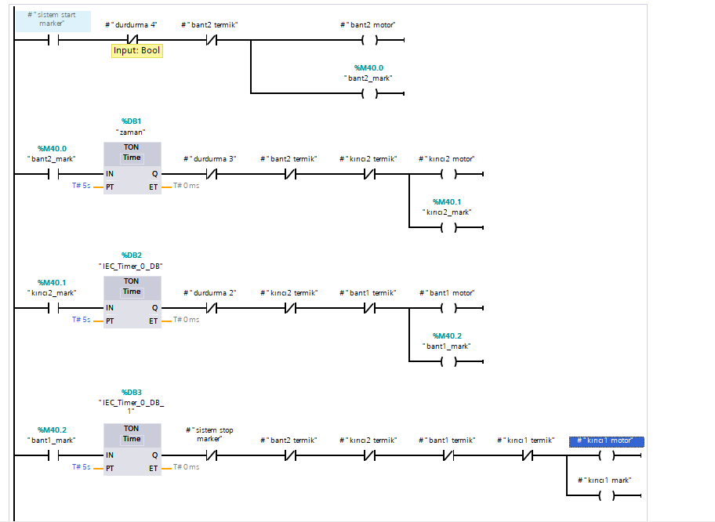

**Start Bloğu:**

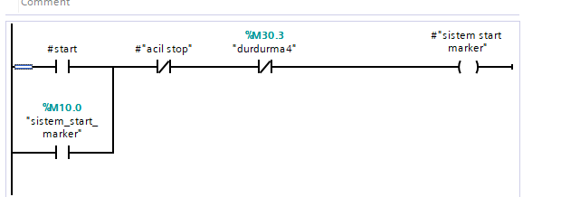

**Stop Bloğu:**

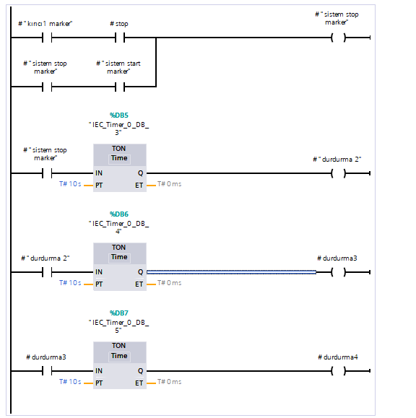

**Termik Bloğu:**

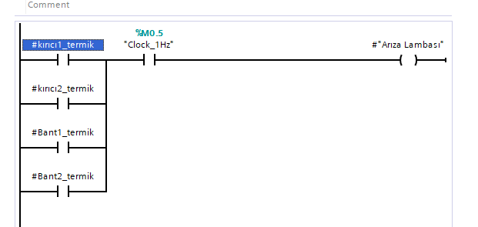

### 6. HMI Ekranı

HMI (Human Machine Interface) ekranı, kullanıcının sistemi kontrol etmesine ve izlemesine olanak tanır. Projede geliştirilen HMI ekranlarında şu fonksiyonlar yer almaktadır:

* **Durum Gösterimi:** Sistem çalışma durumu.
* **Kontroller:** Start, stop ve acil stop düğmeleri.

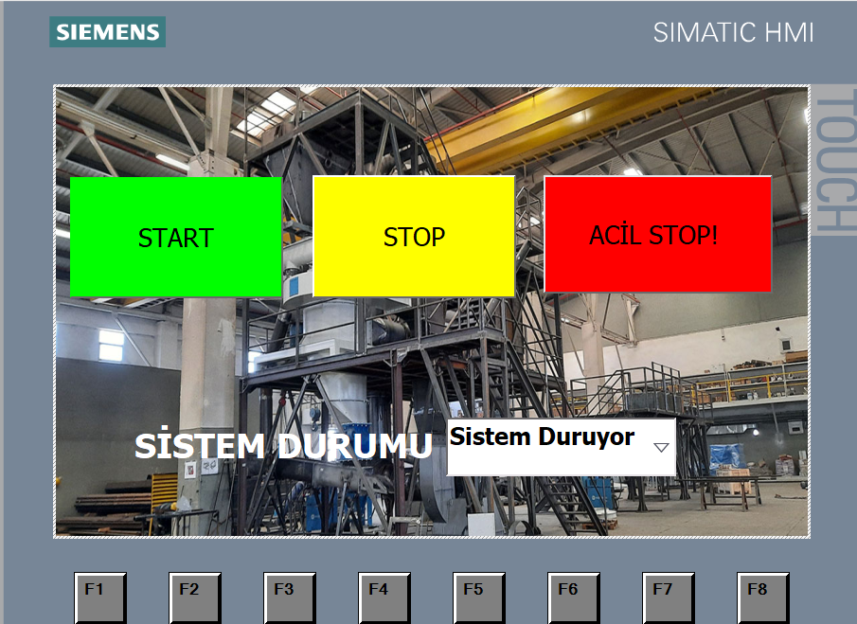

### 7. Sonuç

Bu proje ile alçı taşı kırma süreci otomatik hale getirilmiş ve verimlilik artırılmıştır. Sistemin başarılı bir şekilde uygulanması sayesinde, hem işletme maliyetleri azalmış hem de iş güvenliği üst seviyeye taşınmıştır. İlerleyen aşamalarda sistemin uzaktan izleme ve kontrol özellikleriyle geliştirilmesi planlanmaktadır.